2-1 移动营销认知
知识目标：
掌握移动电子商务营销中常见的手法及注意事项
能力目标：
掌握移动电子商务营销中常见的手法
情境导入
小明是一家公司的营销策划划，他们公司主要经营的是一本时尚杂志与一本娱乐杂志，近几年公司已经慢慢地开始向电子商务方向渗透，在这方面营销部做了很多策划，如，建设经营公司主页、开设订阅店铺、电子订阅等一系列措施，并且收到了不错的效果。从2010 年开是，移动电子商务越来越被重视，小明感觉到公司想要继续发展就要顺应时代的变化，就需要踏入移动电子商务行业，为了能够更好地融入移动电子商务行业，小明需要为公司的产品制订一个行之有效的营销计划。
情境分析
小明想要制订出一个行之有效的移动电子商务营销策略，他就必须先解决以下4问题。
1) 移动电子商务的主要营销类型有哪些？
2) 移动电子商务营销的传播方式是什么？
3) 如何选择移动电子商务营销方法？
4) 社交因素是否一定要导入移动电子商务营销中？
技能学习
- 移动电子商务的主要营销类型
移动电子商务与电子商务有相似性，因为移动电子商务是由电子商务演变而形成的。对于商务活动而言，离不开伴随着商务成长而采用的各种营销手段。当然，作为一个新型的商业类型，它也有着其他商务所没有的营销业务类型“传播方式、营销方法等。本任务主要是对移动电子商务营销进行概述并介绍移动电子商务营销的传播。
一个新型商业领域的开拓，最重要的是创造需求，而创造需求的关键是挖掘用户的潜在需求，对于移动通信用户来说，即时信息是用户使用移动通信设备的主要目的，与此同时，还有许多亟待开发的潜在需求。在这样的背景下，移动电子商务应该注重哪些业务类型动电子商务营销的传播目的是什么？移动电子商务传播的方式有哪些？
在移动电子商务营销的发展过程中，移动电子商务营销类型主要是“推(Push)"“拉(Pull)”“交互式(Interactive)”三种方式。
“推(Push)"业务
主要用于公共信息发布。应用领域包括时事新闻、天气预报、股票行情、彩票中奖公布、交通路况信息、招聘信息和广告等等。
“拉(Pull)”业务
主要用于信息的个人定制接收。应用领域包括服务账单、电话号码、旅游信息、航班信息、影院节目安排、列车时刻表、行业产品信息等等。
“交互式(Interactive)”业务
包括电子购物、博彩、游戏、证券交易、在线竞拍等等。
二、移动电子商务营销的传播途径
在移动电子商务营销的发展过程中，营销传播的主要途径也随着时间的变化而变化，从最开始的短信、彩信广告，到后来的WAP PUSH（服务信息或推广信息）广告，再到后来的 WAP ( Wireless Application Protocol，无线应用协议)广告，一直到现在，时下最流行的社交圈。移动电子商务营销的途径也在悄然发生着变化。
1.短信、彩信广告。
从最开始的群发短信，到现在的定制化信息、折扣、调研等信息发送，短信、彩信广告这种移动电子商务营销的传播方式从新奇到厌恶再到习以为常，已渐渐地被很多移动用户所接受。现在的短信、彩信广告以发送电子定制信息、电子折扣、互动游戏或调研为主。因为其一对一、成本低、覆盖率高等特点，也被移动电商商家所喜欢。短信广告一般都是简明扼要的一句话，多以临时活动或者商品信息为主。
2.WAP PUSH 广告。
带有WAP 网站链接的短消息广告，用醒目的概括内容以及一个链接，可以将更多内容呈现在用户面前，因为3G 网络、4G 网络的介入，这种方式从原来的不可能到现在已经被厂泛应用，可以让移动用户接收到更多的信息。WAP PUSH 广告中单击相应的链接就会自动打开网页浏览器，进入相对应的网页供用户进行浏览。
3.WAP 广告。
4G 网络时代非常流行时尚的移动端广告，通过文字或者Banner (横幅) 广告的链接形式跳转到WAP 网站上展示信息。通过文字或者图片对用户的吸引从而推送商家的信息。
4.社交圈。
伴随着微信、微博、手机QQ 等社交APP 的流行与应用功能越来越复杂多样，现在在移动电子商务营销中，社交圈的营销力也越来越被重视，而且因为社交型应用在移动端的大量普及，其营销的影响力比其他手段更加强劲。
案例学习
“今日头条”是国内社交化的咨询阅读应用，能便捷地了解最热门的咨询并和朋友们互动，发表对世界的看法。同时可收集用户关注的热门新闻和感兴趣的新闻，第一时间发现属于用户个人的头条，可分享阅读乐趣，查看好友阅读动态，和好友一起看新闻、评时事。
“今日头条”是一款基于数据挖掘技术的个性化推荐引擎产品，它为用户推荐有价值的、个性化的信息，提供连接人与信息的新型服务，是国内移动互联网领域成长最快的产品之一。“今日头条”于2012年8月上线，截至2016年9月底，“今日头条”累计激活用户数已达5.8亿，日活跃用户超过6300万。
“今日头条”是一款基于数据挖掘技术的个性化推荐引擎产品，它为用户推荐有价值的、个性化的信息，提供连接人与信息的新型服务，是国内移动互联网领域成长最快的产品之一。“今日头条”于2012年8月上线，截至2016年9月底，“今日头条”累计激活用户数已达5.8亿，日活跃用户超过6300万。
“今日头条”推出了开放的内容创作与分发平台--“头条号”，是针对媒体、国家机构、企业以及自媒体推出的专业信息发布平台，致力于帮助内容生产者在移动互联网上高效率地获得更多的曝光和关注。截至2016年9月底，“头条号”平台的账号数量已超过30万个。
从时间上看，“今日头条”对于一个推送类型的APP 来说，也是一个比较新的应用。从它的出现到现在的发展兴盛与它所做的营销是密不可分的。说到今日头条的营销，可以从以下4 个方面进行总结。
1. 多平台登录机制
作为一个刊物类的APP，应该以多渠道的宽松注册和用户体验为原则，因为用户并字阅读新闻还要注册登录的习惯。宽松的注册和用户体验能够让更多人有意愿注册账户并登录，APP 就能够获得更多的用户信息。“今日头条”注册登录界面如图所示。
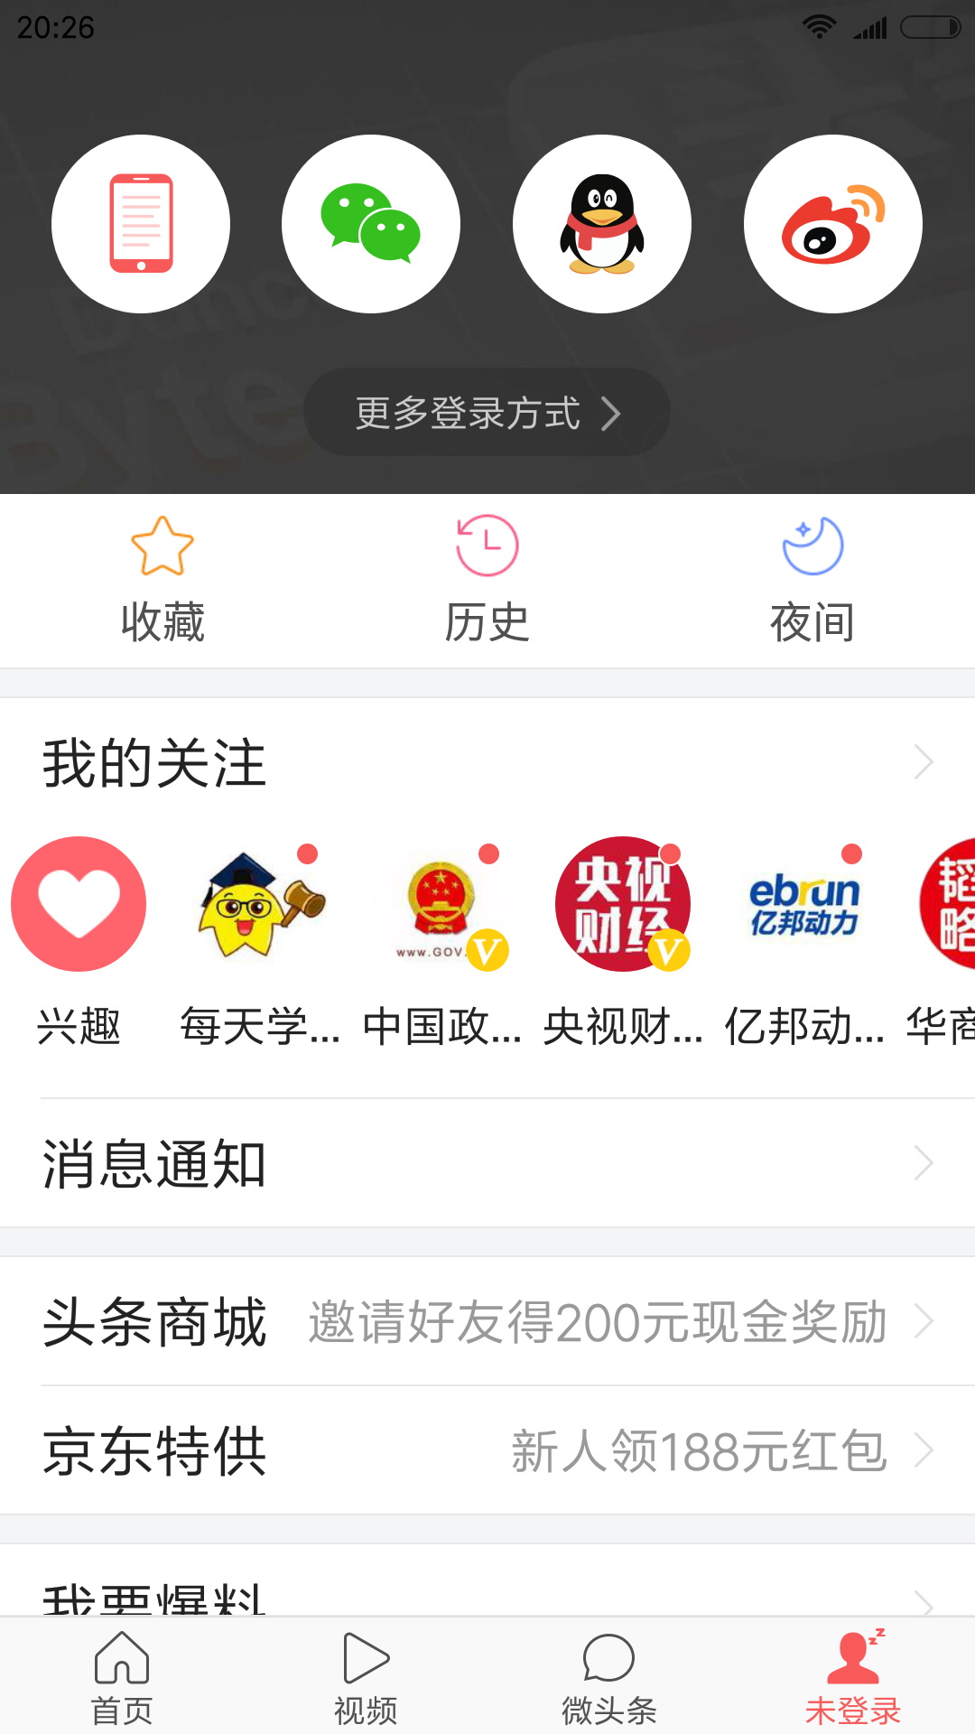
2.用户行为分析，精确新闻推荐
令日头条共有八大推荐方式
1) 基于文章主题相似佳的推荐： 通过获取与用户阅读过文章的相似文章进行推荐。
2) 基于相同城市的新闻： 对于拥有相同地理信息的用户，会推荐与之相匹配的城市的热门文章。
3) 基于文章关键词的推荐： 对于每篇文章，提取关键词，作为描述文章内容的一种征，然后与用户阅读或搜索历史的文章关键词进行匹配推荐。
4) 基于站内热门文章的普适性推荐：根据站内用户阅读习惯，找出热门文章，对所没有阅读过该文章的用户进行推荐。
5）基于杜交好友关系的阅读习惯推荐： 根据用户的站外好友，获取站外好友转发评或发表过的文章进行推荐。
6）基于用户长期兴趣关键词的推荐： 通过比较用户短期和长期的阅读兴趣主题和关词进行推荐。
7) 基于相似用户阅读习惯的列表推荐： 计算一定时期内的用户阅读或搜索动作相似性，.进行阅读内容的交叉性推荐。
8) 基于站点分布来源的内容推荐： 通过用户阅读的文章来源分布为用户计算出20个用户户喜欢的新闻来源进行推荐。
可以看出，“今日头条”采用多种的用户行为及用户状态分析，对用户进行最合适的新闻推荐。能够让用户及时阅读到最新的、感兴趣的、对用户有用的新闻，从而增加客户对APP应用的黏性。
3.社交因素引入
作为新闻推送类型的APP，“今日头条”也大胆引入了社交因素，让读者能够在阅读完新闻后对新闻本身或者阅读感受进行评论.
4.合理的广告设计
当然，在“推”类型的移动电子商务营销模式中，如何巧妙地推出自己要推出的内容，也是有很多技巧的。“今日头条” 在每次打开的时候会有几秒的广告时间，这种广告比较简单，只有一个页面，而且几秒就会闪过，出现2一3 次后就不会再出现了，完全不会影响用户的体验。而且在新闻条目中也添加了广告位，这种设计不会让用户太厌烦，因为如此设置对用户新闻阅读不造成障碍，能够得到用户的理解。
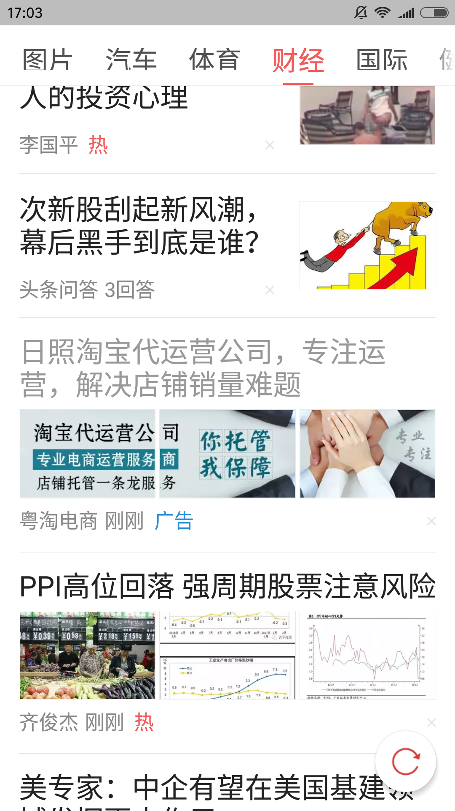
技能提升
移动电子商务营销的过程中是采用一种方法好呢，还是采用多种方法好呢？

